Εθνικό Σύστημα Διαπίστευσης

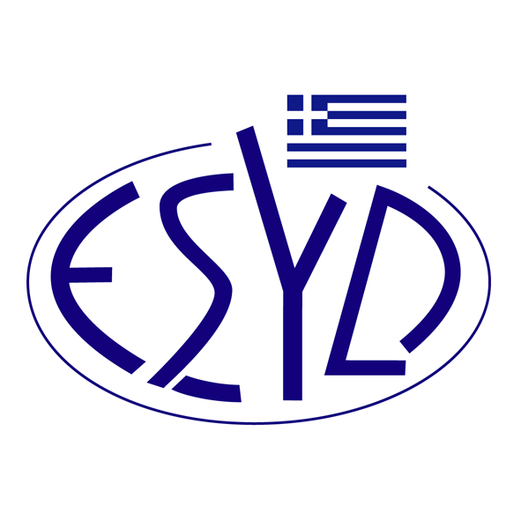

Παράρτημα F1/4 του Πιστοποιητικού Αρ. 1176-2

ΕΠΙΣΗΜΟ ΠΕΔΙΟ ΕΦΑΡΜΟΓΗΣ της ΔΙΑΠΙΣΤΕΥΣΗΣ
του
Εργαστηρίου Οργανικής Χημείας
Μονάδα Απομόνωσης και Χαρακτηρισμού Φυσικών και Συνθετικών Προιόντων
του
Τμήματος Χημείας
του
Πανεπιστημίου Κρήτης

Υλικά / Προϊόντα υποβαλλόμενα σε δοκιμή | Τύποι δοκιμών / Μετρούμενες ιδιότητες | Εφαρμοζόμενες μέθοδοι /  Χρησιμοποιούμενες τεχνικές
Χημικές Δοκιμές
1. Αιθέρια έλαια και Αιθέρια έλαια που εμπεριέχονται σε σκευάσματα | 1. Ποσοστιαία ανάλυση αιθερίων ελαίων | ΟΕ08-01 βασισμένη στο ISO 7609: 1985 με GC-MS

Τόπος αξιολόγησης: Μόνιμες Εγκαταστάσεις – Πανεπιστήμιο Κρήτης, Πανεπιστημιούπολη Βουτών,
Κτίριο Χημείας, Εργαστήριο Οργανικής Χημείας,
Ηράκλειο, Κρήτη
Εξουσιοδοτημένοι υπεύθυνοι υπογραφής: Χαράλαμπος Κατερινόπουλος, Γεώργιος Τσικαλάς

Το Παρόν Πεδίο Διαπίστευσης αντικαθιστά το αντίστοιχο προηγούμενο με ημερομηνία 24.01.2024.
Το Πιστοποιητικό Διαπίστευσης με Αρ. 1176-2 κατά ΕΛΟΤ ΕΝ ISO/IEC 17025:2017, έχει ανανεωθεί μέχρι τις 05.08.2028.

Αθήνα, 30 Ιουλίου 2024

Χρήστος Νέστορας
Διευθύνων Σύμβουλος του Ε.ΣΥ.Δ.

